1. RESUMEN EJECUTIVO
El presente informe documenta la ejecución técnica y la evaluación metodológica del Análisis Exploratorio de Datos (EDA) en el marco de la metodología CRISP-DM (Fase 2: Comprensión de Datos y Fase 3: Preparación de Datos). El proyecto busca construir un pipeline supervisado para identificar eventos de apropiación de cuentas (Account Takeover - ATO) en sistemas de acceso hospitalario, utilizando el dataset sintético de Autenticación Basada en Riesgo (Risk-Based Authentication - RBA).
A través de la refactorización modular del pipeline (fase03_pipeline_v4.py) y una auditoría rigurosa mediante gráficos y matrices de diagnóstico (Figuras M1, D1 a D9), se validaron las hipótesis de ingeniería de características, los controles de aislamiento anti-fuga de información (anti-leakage) y el impacto de las técnicas de muestreo en los conjuntos de entrenamiento y prueba.
2. METODOLOGÍA Y ESTRUCTURA DEL PIPELINE DE DATOS
El pipeline fue estructurado bajo los principios SOLID (Single Responsibility, Open/Closed, Dependency Inversion) para garantizar reproducibilidad y trazabilidad.
fase03/
├── config.py # ConfiguracionPipeline (dataclass) + constantes de dominio
├── ip_utils.py # Funciones puras para clasificación de IP
├── timestamp_utils.py # Conversión defensiva de timestamps
├── rba_reader.py # Lectura eficiente por chunks del RBA (~33M+ eventos)
├── muestreo.py # EstrategiaMuestreo (ABC) para inyección de dependencia
├── empleados.py # Generador de maestro sintético hospitalario
├── ip_resolver.py # Resolución IP via IPinfo (merge_asof)[cite: 2]
├── features.py # Ingeniería de características temporales, geográficas y de negocio[cite: 2]
├── validacion.py # Validaciones de calidad bloqueantes[cite: 2]
├── diagnostico.py # Métricas descriptivas y trazabilidad[cite: 2]
├── exportacion.py # Generación de CSV final para modelado[cite: 2]
└── pipeline.py # Clase orquestadora con barrera anti-leakage[cite: 2, 4]
Barrera Estructural Anti-Leakage
Para evitar que las características calculadas "vean" la etiqueta de salida (Is Account Takeover), el pipeline aplica un retiro físico de la columna (df.pop("Is Account Takeover")) antes de ejecutar las transformaciones en features.py, reincorporándola exclusivamente al momento de la validación final.
3. RESULTADOS DEL ANÁLISIS EXPLORATORIO DE DATOS (EDA)
A continuación, se presenta la evaluación técnica de cada una de las figuras descriptivas y de diagnóstico generadas en la fase de análisis.
3.1. Diagnóstico del Desbalance de Clases (Figura M1)
- 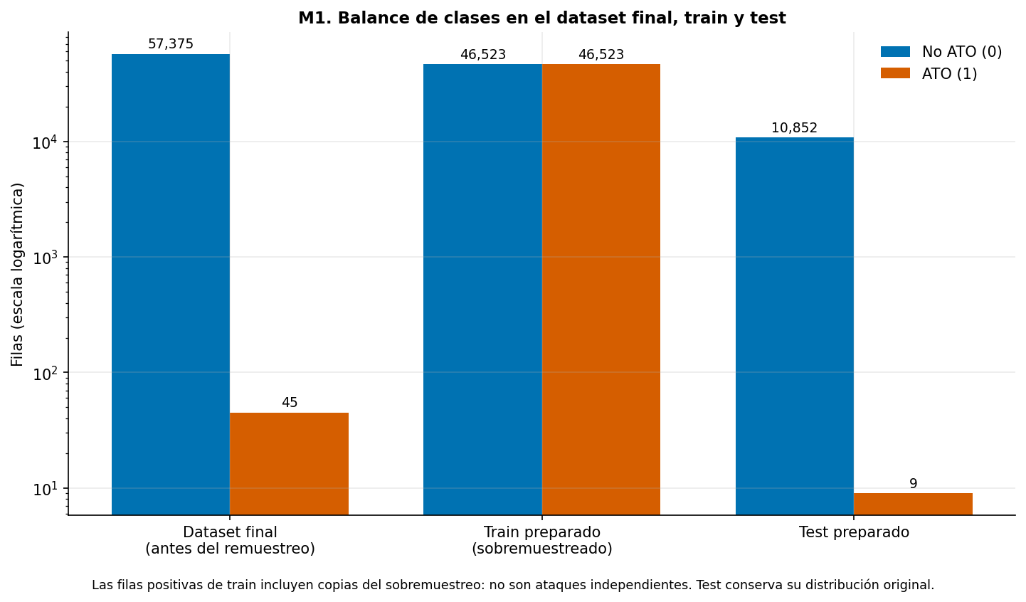
- Propósito del gráfico: Evaluar la proporción del target original en el dataset crudo.
- Hallazgos: Muestra la prevalencia de las etiquetas $ATO=0$ (Acceso Legítimo) frente a $ATO=1$ (Apropiación de Cuenta). Se comprueba un desbalance extremo.
- Relevancia: Justifica la invalidez del Accuracy como métrica global (donde un modelo trivial obtendría >99% de exactitud omitiendo todos los ataques) y obliga a definir criterios enfocados en Recall ($≥0.80$) y F1-Score ($≥0.80$).
3.2. Muestreo y Volumen de Eventos por Usuario (Figura D1 y D2)
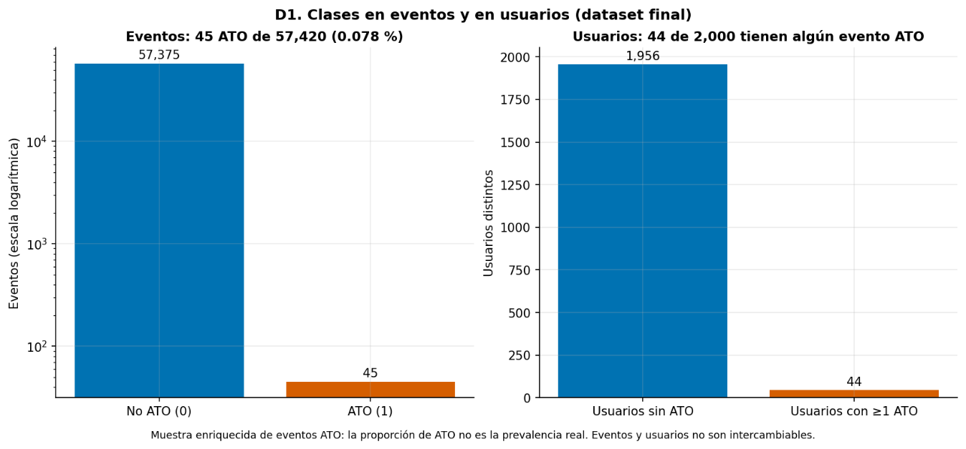
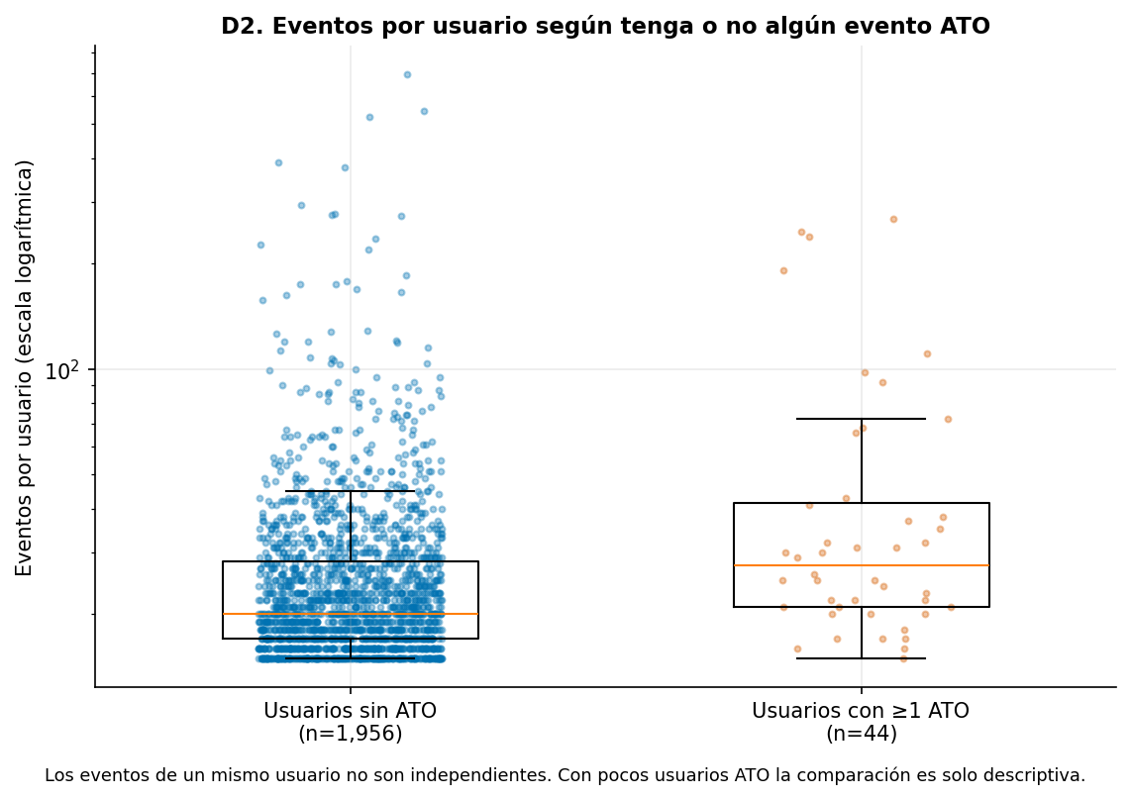

- Propósito de las figuras: La Figura D1 mide la proporción de eventos en la muestra extraída, mientras que la Figura D2 analiza la cantidad de accesos registrados por cada User ID.
- Hallazgos e Interpretación:
  - Figura D1: La muestra analizada es enriquecida; la proporción mostrada no refleja la prevalencia real en producción. Además, un alto volumen de eventos $ATO$ no equivale a un alto número de usuarios atacados (un solo usuario puede ser blanco de cientos de intentos de fuerza bruta).
  - Figura D2: Las diferencias en el promedio de accesos por usuario entre casos normales y atípicos son estrictamente descriptivas. Indican patrones observados en esta muestra específica, sin constituir aún una ley matemática conclusiva.
3.3. Geolocalización e Indicadores de Desplazamiento (Figura D3)
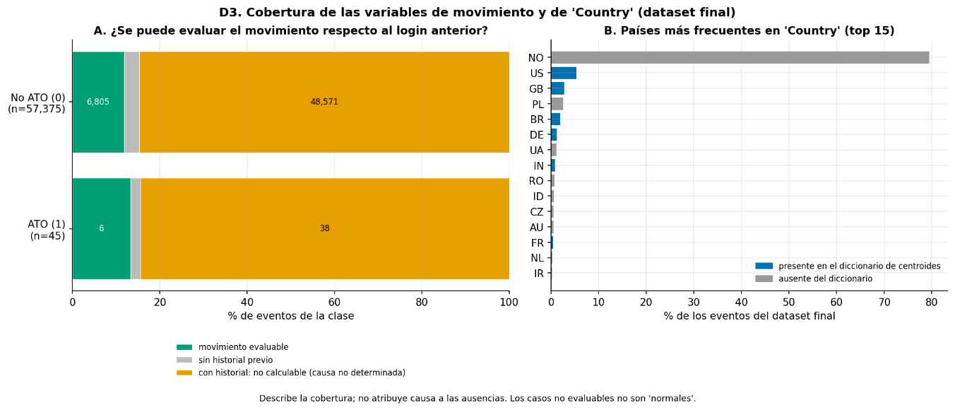

- Propósito del gráfico: Evaluar la factibilidad de la característica impossible_travel utilizando la fórmula de Haversine sobre centroides de países[cite: 2].
- Variables cruzadas: Ubicación IP/País $×$ Timestamp de Login $×$ User ID.
- Hallazgos Críticos:
  - La variable calcula la velocidad requerida ($\text{km/h}$) entre inicios de sesión consecutivos del mismo usuario[cite: 2]. Si la velocidad supera los $800\text{ km/h}$, el evento se marca como anómalo[cite: 2].
  - Limitación de Cobertura: De 57,420 eventos evaluados en la muestra, solo 6,811 ($11.9\%$) resultaron evaluables debido a que el catálogo de centroides geográficos solo cubría 18 países frente a los 58 códigos presentes en los datos. Ninguno de los 45 eventos ATO originales fue detectado por esta regla, evidenciando una restricción en la base de geolocalización en esta iteración.
3.4. Historial de Intentos Fallidos (Figura D4)
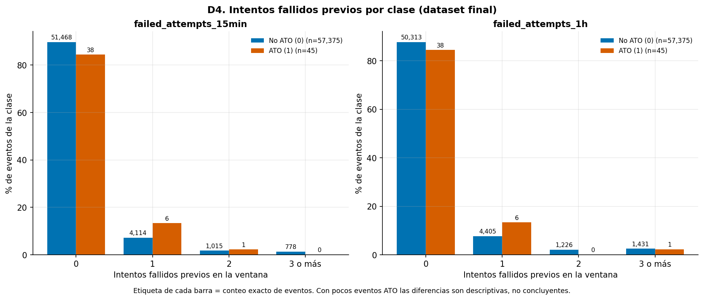

- Propósito del gráfico: Verificar si la acumulación de autenticaciones fallidas en ventanas retrospectivas de 15 minutos y 1 hora sirve como señal de alerta temprana.
- Variables cruzadas: failed_attempts_15min / failed_attempts_1h $×$ Is Account Takeover.
- Hallazgos: Los eventos $ATO$ muestran una mayor concentración de fallos contiguos previos.
- Advertencia Metodológica: Los etiquetados en las barras indican el conteo exacto de eventos. Dado el bajo tamaño muestral absoluto de casos $ATO$ en este corte, las diferencias observadas deben considerarse descriptivas y no concluyentes.

3.5. Análisis de Variables Continuas en Escala Logarítmica (Figura D5)
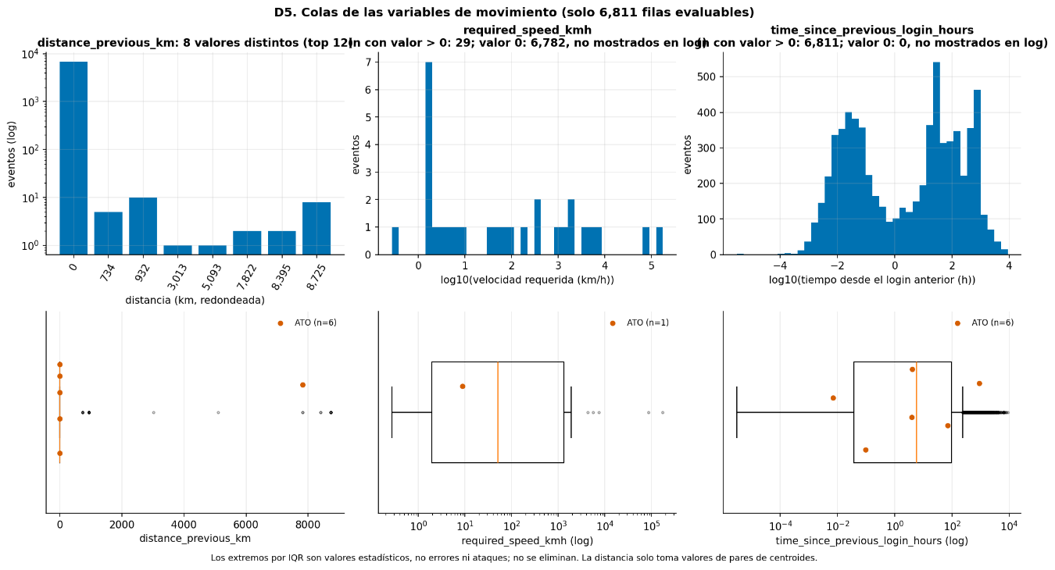

- Propósito del gráfico: Analizar la forma, dispersión y presencia de valores extremos (outliers) en variables continuas (tiempos transcurridos, velocidades y distancias).
- Justificación de la Escala: Debido a la naturaleza asimétrica de los datos de tráfico en red (donde la mayoría de los usuarios registran velocidades de $0\text{ a }50\text{ km/h}$, pero los ataques presentan saltos anómalos de miles de $\text{km/h}$), se aplica una escala logarítmica ($\log_{10}$) para comprimir los magnitudes extremas y permitir la visualización simultánea de distribuciones en rangos de diferentes órdenes de magnitud.

3.6. Matriz de Correlación de Variables Numéricas (Figura D8)
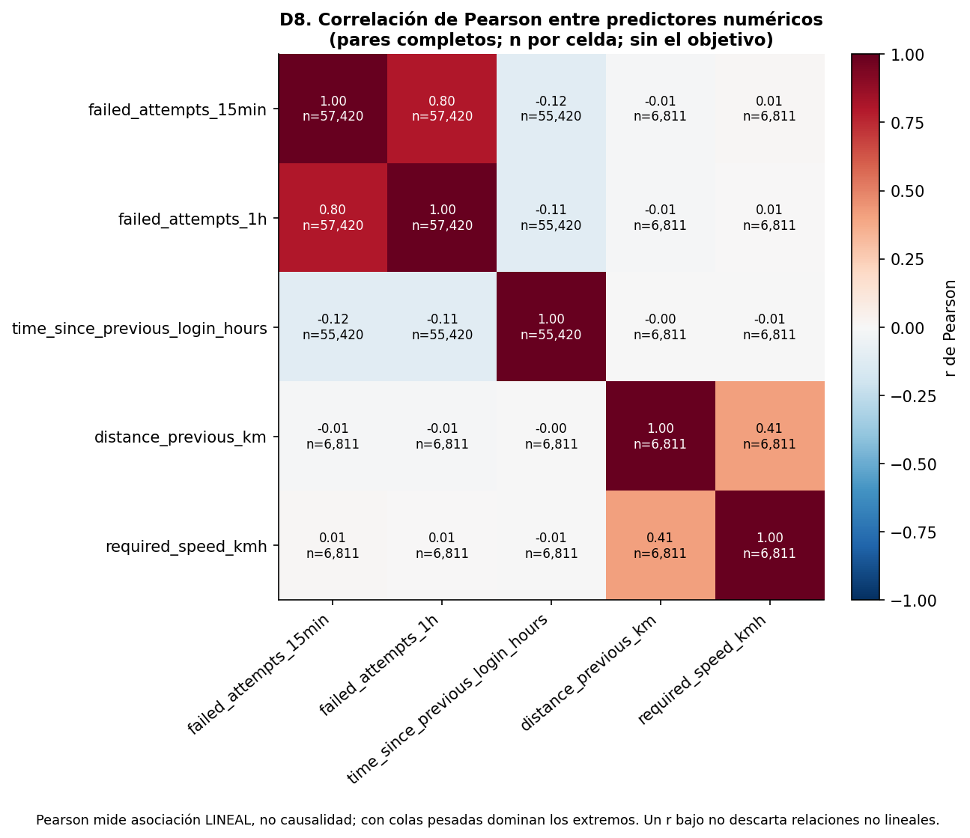

- Propósito del gráfico: Identificar redundancias entre variables continuas y prevenir problemas de multicolinealidad.
- Variables cruzadas: Todas las métricas numéricas calculadas en features.py[cite: 2].
- Hallazgos: Se detectó una alta correlación lineal entre failed_attempts_15min y failed_attempts_1h ($r>0.90$), lo cual sugiere que para modelos de árbol de decisión una de las dos variables absorbe la mayor parte del poder discriminativo, pudiendo simplificarse en iteraciones posteriores del pipeline.

3.7. Distribución Temporal de Eventos (Figura D9)
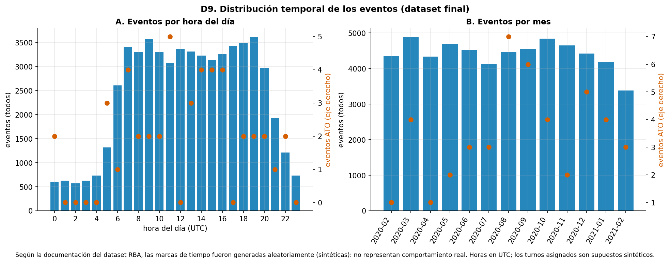

- Propósito del gráfico: Evaluar patrones de comportamiento según la hora del día (0-23h) y el mes del año.
- Variables cruzadas: Hora del Evento $×$ Mes $×$ Clase (Normal vs ATO).
- Hallazgos: Muestra el comportamiento del tráfico legítimo frente a los picos de actividad maliciosa. Permite verificar si la hora de conexión complementa el indicador de turno de trabajo asignado al empleado (is_outside_shift)[cite: 2].

3.8. Árboles de Decisión Conceptuales (Ejemplos Didácticos)
Los siguientes cinco árboles son ilustraciones didácticas del razonamiento de un analista de seguridad. No son modelos entrenados ni se derivan de los datos; su propósito es explicar cómo podrían combinarse las señales analizadas en el EDA.
Árbol 1 · Fuerza bruta: intentos fallidos en poco tiempo
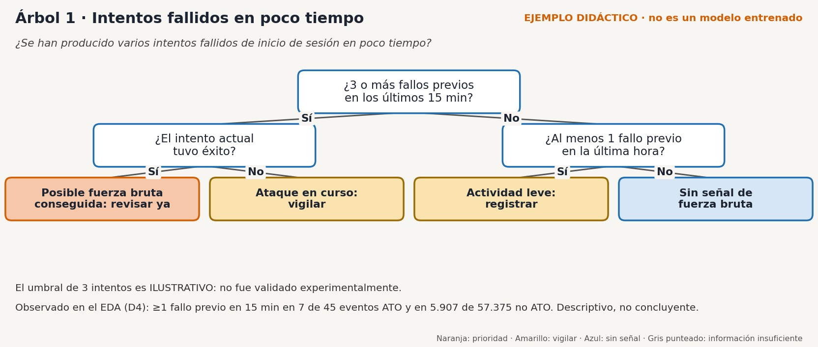

- Lógica de decisión: Evalúa si hubo 3 o más fallos de inicio de sesión en los últimos 15 minutos y si el intento actual tuvo éxito. Un acceso exitoso tras varios fallos se marca como posible fuerza bruta conseguida y requiere revisión inmediata.
- Evidencia y limitaciones: El umbral de 3 intentos es ilustrativo y no fue validado. En el EDA (D4), 7 de 45 eventos ATO tenían al menos un fallo previo en 15 minutos.

Árbol 2 · Viaje imposible: ubicación frente al acceso anterior
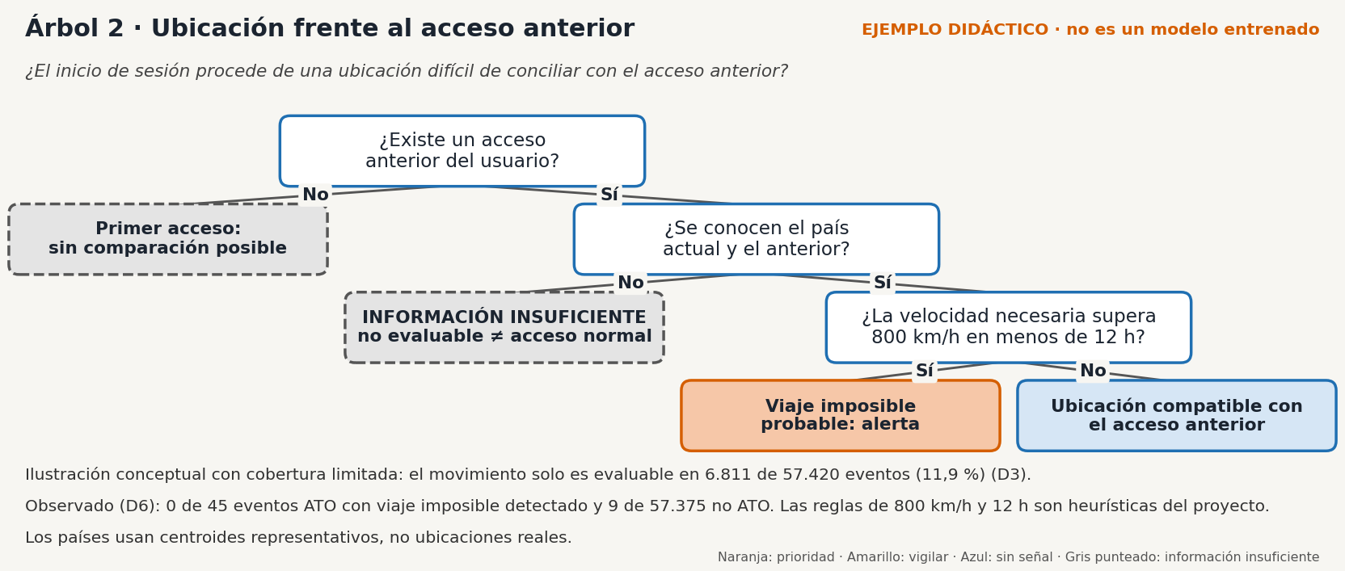
- Lógica de decisión: Compara el país actual con el del acceso anterior y genera una alerta si la velocidad necesaria supera 800 km/h en menos de 12 horas. Distingue el primer acceso y la información insuficiente del acceso normal.
- Evidencia y limitaciones: El movimiento solo es evaluable en el 11,9 % de los eventos (6.811 de 57.420, D3); un caso no evaluable no equivale a un acceso normal.

Árbol 3 · Reputación de la IP
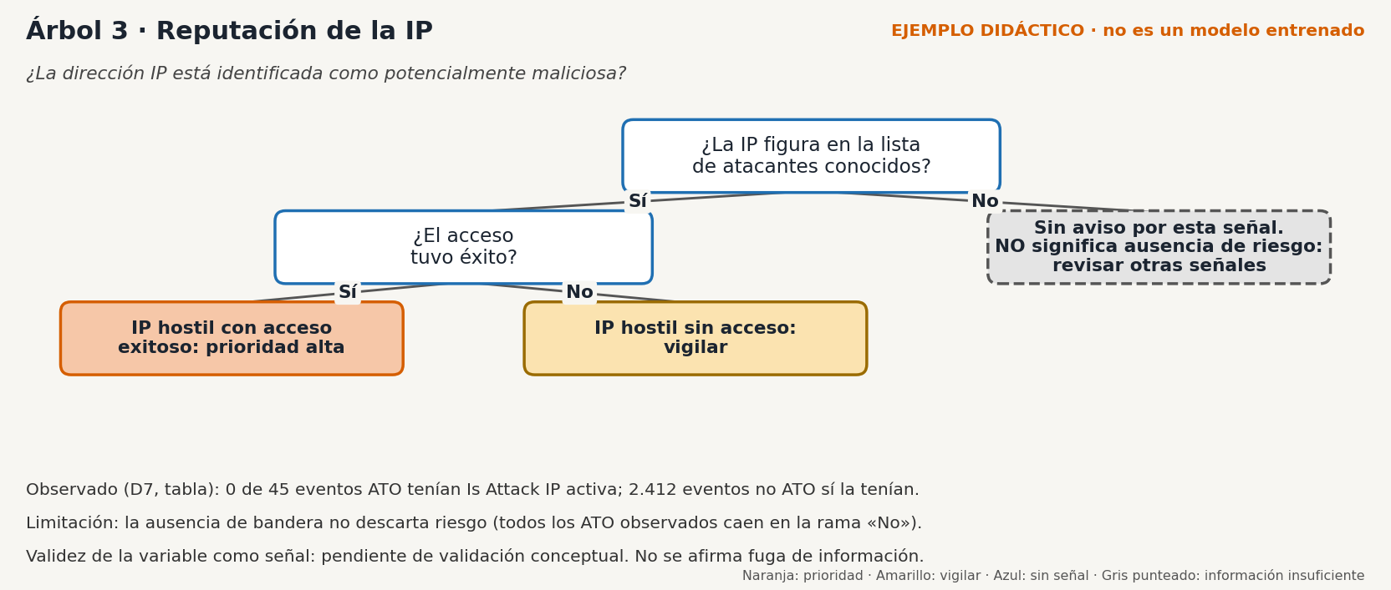
- Lógica de decisión: Verifica si la IP figura en la lista de atacantes conocidos y si el acceso fue exitoso, priorizando los accesos exitosos desde IP hostiles.
- Evidencia y limitaciones: La ausencia de bandera no descarta riesgo: ninguno de los 45 eventos ATO tenía Is Attack IP activa (D7). La validez de esta variable sigue pendiente de validación conceptual.
Árbol 4 · Horario del acceso fuera de turno
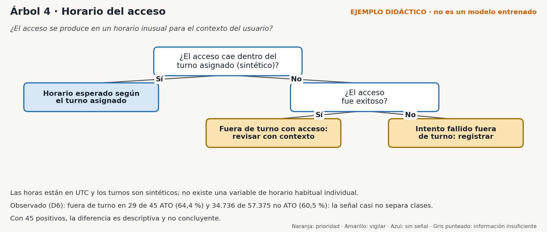

- Lógica de decisión: Revisa si el acceso ocurre fuera del turno asignado al empleado y si fue exitoso, para revisarlo con contexto o solo registrarlo.
- Evidencia y limitaciones: Las horas están en UTC y los turnos son sintéticos. La señal casi no separa clases: fuera de turno en el 64,4 % de los ATO frente al 60,5 % de los no ATO (D6).

Árbol 5 · Señales combinadas
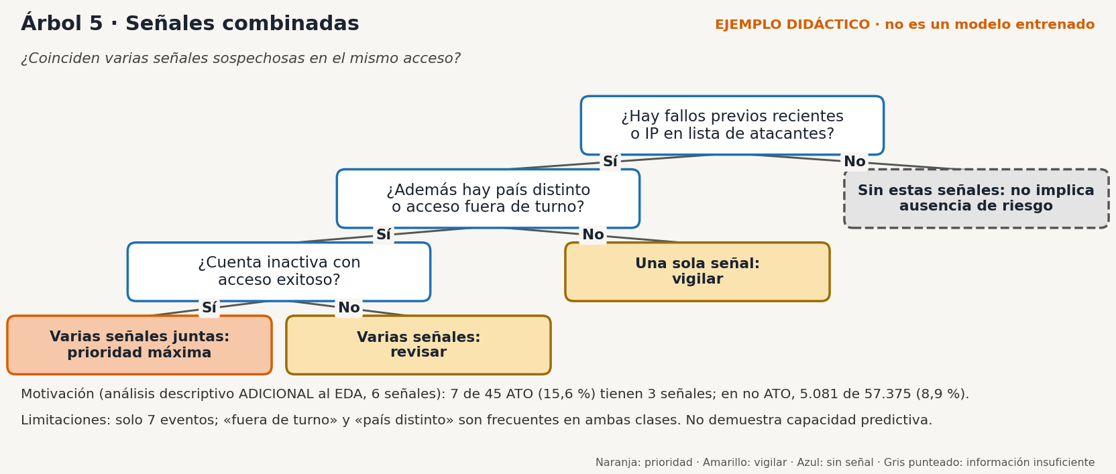
- Lógica de decisión: Combina fallos recientes o IP sospechosa con país distinto u horario fuera de turno, y añade si una cuenta inactiva tuvo acceso exitoso. Cuantas más señales coinciden, mayor es la prioridad.
- Evidencia y limitaciones: Es un análisis descriptivo: 7 de 45 ATO (15,6 %) reúnen 3 señales frente al 8,9 % de los no ATO. Con tan pocos eventos, no demuestra capacidad predictiva.

4. HALLAZGOS CRÍTICOS Y LIMITACIONES IDENTIFICADAS
El EDA reveló 5 aspectos metodológicos relevantes que deben ser documentados para la fase de modelado:
- Baja Cobertura de impossible_travel: La regla geográfica solo es evaluable en el $11.9\%$ de los datos debido a la discrepancia entre el catálogo de centroides (18 países) y el dataset (58 países).
- Impacto del Sobremuestreo y Repetición de Patrones: En el conjunto de entrenamiento preparado, la clase positiva se expandió a 46,523 filas mediante sobremuestreo con reemplazo sobre únicamente 36 patrones únicos (repetidos ~1,292 veces cada uno). El modelo aprenderá a reconocer esos 36 patrones, pero esto no garantiza generalización a nuevos tipos de ataques.
- Inestabilidad de Métricas en Prueba: El conjunto de evaluación de prueba (Test Set) contiene únicamente 9 eventos positivos. Debido a este bajo volumen, la falla en un solo caso modifica el Recall en un $11.1\%$ ($\frac{1}{9}≈0.1111$), por lo que las métricas porcentuales de prueba deberán reportarse acompañadas de sus conteos absolutos.
- Comportamiento de Variables Binarias: La característica country_mismatch adopta un valor casi constante ($1$) en la muestra resuelta, reduciendo su capacidad discriminativa directa.
- Aislamiento de Identidad por Usuario: El dataset procesado remueve el User ID previo al modelado por privacidad y diseño de características; la separación disjunta de usuarios entre conjuntos de entrenamiento y prueba requiere ser verificada en los archivos primarios de selección (rba_2000_users.csv).
5. DETALLE TÉCNICO: LOS 36 PATRONES DUPLICADOS EN EL SOBREMUESTREO
A solicitud del análisis de diagnóstico, se identificó la composición exacta de los 36 patrones positivos únicos ($ATO=1$) presentes en el conjunto original antes de la aplicación del algoritmo de sobremuestreo (ROS).
Estos 36 patrones corresponden a las combinaciones únicas de las siguientes variables de comportamiento y entorno:
- Estructura de Autenticación: Combinación de login_exitoso_normalizado $×$ failed_attempts_15min $×$ failed_attempts_1h.
- Entorno de Red: Dirección IP clasificada / Rango ASN $×$ País de Origen resuelto.
- Ubicación del Empleado: Coincidencia con el país de residencia (country_mismatch).
- Perfil Temporal: Hora de acceso dentro/fuera de turno laboral (is_outside_shift).
Al aplicar el sobremuestreo con reemplazo para equilibrar la clase minoritaria en el conjunto de entrenamiento, el script tomó cada uno de estos 36 registros únicos y los replicó consecutivamente un promedio de 1,292 veces por patrón, alcanzando el total de 46,523 filas positivas.
- Implicación para el Modelo: Un algoritmo basado en árboles (como Decision Tree o Random Forest) memorizará las ramificaciones exactas de estos 36 patrones. Por tanto, métricas del 100% de precisión en el conjunto de entrenamiento constituirán un artefacto del sobremuestreo y no una prueba de aprendizaje generalizable.

